集成电路设计与集成系统专业（本科）培养方案
制定日期：2025年6月 制定：邱丽娜 审核：赵琰、何西培、崔昊杨 批准：杨宁

- 专业说明
专业代码：080710T
集成电路设计与集成系统
电子信息类

工 学

二、培养目标
本专业面向集成电路国家战略与能源电力芯片发展新要求和新需求，围绕现代微电子学与电子信息技术，突出集成电路和集成系统的主流方向，培养适应泛信息时代，具有家国情怀、专业素养、创新意识，掌握微电子器件、集成电路及集成电子系统的基础理论、专业知识、设计方法及工具，具有电子技术、信息技术、通信技术、计算机技术等基本知识，具备较好的外语能力、相应工程技术应用能力以及在本专业领域跟踪新理论、新知识、新技术的能力，能在集成电路及集成电子系统相关领域从事研究、设计、开发、应用和管理等工作，具有开拓创新实践能力、国际视野的宽口径、高素质、复合型高级专门人才。
毕业生毕业5年左右达到以下目标：
（1）具备能够在集成电路产业与相关领域从事集成电路和系统的设计、制造与测试分析的工程开发能力；
（2）能够理解和运用电子技术、信号分析与处理技术、计算机技术等专业知识和行业技术标准，发现、研究与解决复杂工程问题；
（3）能够定义、研究和分析复杂问题，具有集成电路与集成系统领域工程管理能力，在专业团队中担任骨干或者负责人角色，具备较强的沟通和协调能力；
（4）具有良好的人文社会科学素养、工程职业道德和国际视野，对复杂工程活动对社会、环境、伦理的影响有基本认识；
（5）能够与时俱进，通过继续教育或其他终身学习渠道，自我更新知识和提升能力，适应技术的发展及职业的变化。

三、毕业要求
0.思想品德：具有坚定正确的政治方向，热爱祖国，热爱人民，拥护中国共产党的领导；具有正确的世界观、人生观、价值观，具有良好的思想品德、健全的人格、健康的体魄，践行社会主义核心价值观。
0.1掌握马克思主义基本理论，具有良好的政治素质和道德修养，自觉树立社会主义核心价值观；
0.2具有正确的世界观、价值观和人生观，努力践行社会主义核心价值观，具有良好的思想品德、社会公德和职业道德，具有爱岗敬业、艰苦奋斗、热爱劳动、遵纪守法、团结合作的品质。
1.工程知识：能够将数学、物理、集成电路以及相关的工程基础和专业知识用于解决复杂工程问题尤其是集成电路在能源、电力行业信息化及其相关领域中出现的复杂工程问题。
2.问题分析：能够将所学的基础理论、专业技术和系统知识应用于分析和解决相关工程问题，尤其是集成电路设计、制造、封测、技术服务的能力要求。识别、表达、并通过文献研究分析集成电路和系统中面对的工程应用问题，以获得有效结论。
3.设计/开发解决方案：能够针对集成电路在工程领域尤其是能源、电力行业特定需求，选择适用的系统、单元（部件）或工艺流程，将所学的基础理论、专业技术和系统知识应用于分析和解决相关问题，并能够在设计或开发过程中体现创新意识，考虑社会、健康、安全、法律、文化以及环境等因素。
4.研究：能够基于科学原理并采用科学方法对集成电路和系统复杂工程问题进行研究，包括设计实验、分析与解释数据、并通过信息综合得到合理有效的结论。
5.使用现代工具：掌握集成电路及其应用系统设计所需要的各类现代工具，包括 EDA 软件、编程语言、软硬件仿真工具和相关仪器设备等，应用到集成电路工程开发与生产实践中，使用有效的方法进行理论和模拟分析并能够理解所用工具的适用范围。
6.工程与社会：能够基于工程相关背景尤其是能源、电力特色行业及其相关领域有关的社会、健康、安全、法律及文化方面知识，合理分析和评价集成电路和集成系统专业工程实践和复杂工程问题解决方案对上述因素的影响，并理解应承担的责任。
7.环境和可持续发展：能够理解和评价针对集成电路设计和集成系统专业工程实践对环境、社会可持续发展的影响。
8.职业规范：具有人文社会科学素养、社会责任感，能够在集成电路及系统相关工程实践中理解并遵守工程职业道德和规范，履行责任。
9.个人和团队：能够在多学科背景下的团队中承担个体、团队成员以及负责人的角色。
10.沟通：能够就集成电路中复杂工程问题与业界同行及社会公众进行有效沟通和交流，包括撰写报告和设计文稿、陈述发言、清晰表达或回应指令。并具备一定的国际视野，能够在跨文化背景下进行沟通和交流。
11.项目管理：理解集成电路尤其是在能源、电力领域工程管理原理与经济决策方法，并能在多学科环境中应用。
12.终身学习：具有自主学习和终身学习的意识，有不断学习和适应发展的能力。

四、主干学科
电子科学与技术。

- 核心课程
半导体物理、半导体器件基础、集成电路测试与封装、数字集成电路设计与分析、集成电路工艺原理、CMOS集成电路原理与设计、模拟集成电路设计与分析、单片机原理及应用、信号与线性系统分析、FPGA应用开发等。

六、主要实践教学环节
工程实训、电子工艺实习、电子电路设计与制作、单片机课程设计、FPGA应用课程设计、集成电路实践、ASIC专用集成电路流程设计实践、芯片测试实践、集成电路工艺模拟、电子系统设计实践、毕业实习和毕业设计（论文）等。

七、主要专业实验
单片机原理及应用课程实验、FPGA应用开发课程实验、集成电路工艺原理课程实验、CMOS集成电路原理与设计课程实验、集成电路测试与封装课程实验、数字集成电路设计与仿真实验、SOC系统设计实验、电力电子DSP原理与应用实验、电力电子嵌入式系统设计应用实验等。

八、学制、毕业学位要求及授予学位
本专业基本学制4年，学生可在3-6年内完成学业。
学生在规定的时间内学完培养方案规定的全部课程和学习任务获得相应的学分（修满170.5学分），劳动教育32学时，达到《国家学生体质健康标准》合格要求，符合各项要求者，准予毕业并发给毕业证书。毕业生符合国家和学校的有关规定者，经校学位委员会审查通过，授予工学学士学位。

九、各类课程学时学分分配表
学时分配（课内2360学时，集中实践568学时，共2928学时，其中必修课2432学时,选修课496学时）
类别 | 内容 | 比例
通识必修课程 | 思政类、语言与工具类、综合素养类、能源电力特色类等：（760学时） | 占课内学时  32.20%
通识选修课程 | 人文社科类、艺术审美类、自然科学类、英语拓展类：（160） | 占课内学时  6.78%
学科基础课程 | 公共基础课：（416学时） | 占课内学时  17.63% | 占课内学时  32.54%
学科基础课程 | 专业基础课：（352学时） | 占课内学时  14.92% | 占课内学时  32.54%
专业教育课程 | 专业核心课（必修）：（336学时） | 占课内学时  14.24% | 占课内学时  28.47%
专业教育课程 | 专业选修课：（336学时） | 占课内学时  14.24% | 占课内学时  28.47%
集中实践课程 | 必修课课内实验、上机等：（240学时） | 占必修课总学时33.22%
集中实践课程 | 集中实践教学环节：（568学时）

- 教学安排指导表（另附表）
十一、课程导图
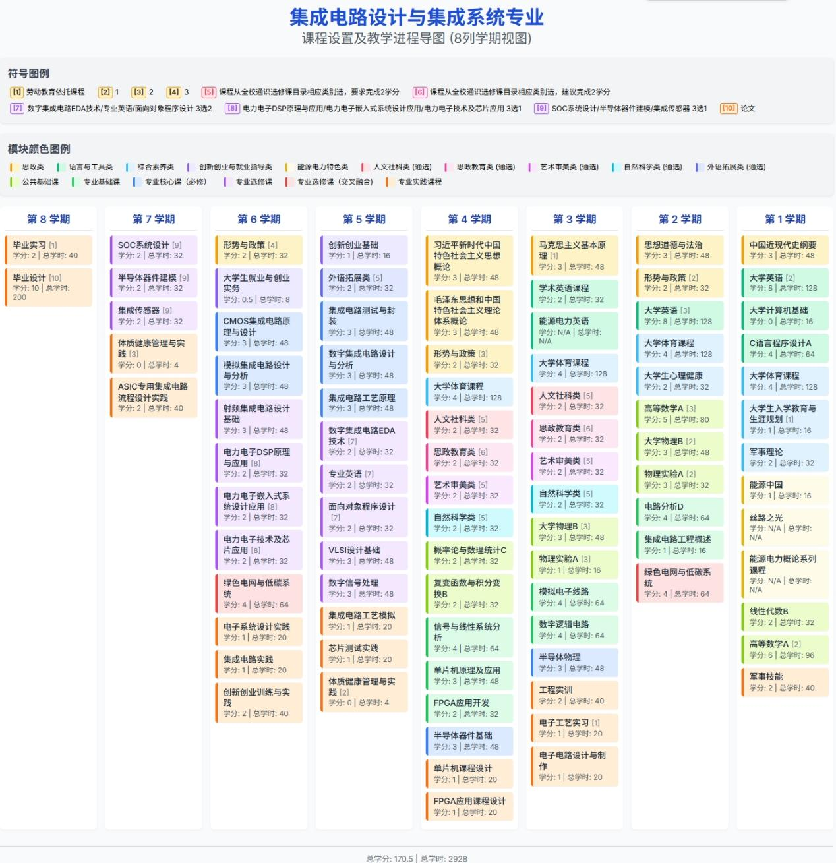
十二、专业培养目标、毕业要求及其与课程的对应关系表
（一）专业毕业要求与培养目标的支撑关系
毕业  要求  培养目标 | 培养目标1 | 培养目标2 | 培养目标3 | 培养目标4 | 培养目标5
0.思想品德 |  |  |  | √ | √
1.工程知识 | √ | √
2.问题分析 |  | √ | √
3.设计/开发解决方案 | √ | √ | √
4.研究 | √ | √ | √
5.使用现代工具 | √ | √
6.工程与社会 |  |  | √ | √
7.环境和可持续发展 |  |  |  | √ | √
8.职业规范 |  |  |  | √
9.个人和团队 |  |  | √
10.沟通 |  |  | √
11.项目管理 |  |  | √
12.终身学习 |  |  |  |  | √
注：在有对应关系的框内填“√”
（二）专业所设课程对毕业要求的支撑矩阵图
课程  名称  毕业要求 | 0.思想品德 | 1.工程知识 | 2.问题分析 | 3.设计/开发解决方案 | 4.研究 | 5.使用现代工具 | 6.工程与社会 | 7.环境和可持续发展 | 8.职业规范 | 9.个人和团队 | 10.沟通 | 11.项目管理 | 12.终身学习
思想道德与法治 | H |  |  |  |  |  | M |  | H
中国近现代史纲要 | M |  |  |  |  |  |  |  |  |  |  |  | M
习近平新时代中国特色社会主义思想概论 | H |  |  |  |  |  |  | M | M |  |  |  | L
毛泽东思想和中国特色社会主义理论体系概论 | H |  |  |  |  |  |  | M | M |  |  |  | L
马克思主义基本原理 | H |  |  |  |  |  |  |  | H |  |  |  | H
形势与政策(1)(2)(3) | M |  |  |  |  |  | L | L | M
大学英语(1)(2) |  |  |  |  |  |  |  |  |  |  | M
学术英语读写 |  |  |  |  |  |  |  |  |  |  | H
能源电力英语 |  |  |  |  |  |  |  |  |  |  | L
C语言程序设计A |  |  | M | H |  | H |  |  |  |  |  |  | L
大学体育课程
大学生入学教育与生涯规划 | L |  |  |  |  |  |  |  |  | M |  |  | M
大学生心理健康 | L
军事理论 | L |  |  |  |  |  | M |  | M | H
创新创业基础 |  |  |  |  |  |  | M |  | M | H | M | M
大学生就业与创业实务 |  |  |  |  |  |  | M |  |  | M | H | M
能源中国 |  |  |  |  |  |  | H
丝路之光 |  |  |  |  |  |  | M
能源电力概论系列课程 |  |  |  |  |  |  | M
线性代数B |  | M | M
高等数学A(1)(2) |  | H | H
大学物理B(1)(2) |  | H | H
物理实验(1)(2) |  |  |  |  | M
概率论与数理统计C |  | M | M
复变函数与积分变换B |  | M | M |  | L
电路分析D |  | M | M
集成电路工程概述 |  |  |  |  |  |  | H |  | M
模拟电子线路 |  | L | H
数字逻辑电路 |  | L | H
信号与线性系统分析 |  | H | M
单片机原理及应用 |  | M |  | M |  | H
FPGA应用开发 |  | H |  | M |  | M
半导体物理 |  | H | M
半导体器件基础 |  | H | M
集成电路测试与封装 |  | M |  |  | M | H
数字集成电路设计与分析 |  | M | H
CMOS集成电路原理与设计 |  | M | H |  |  | M
模拟集成电路设计与分析 |  |  | H | M |  | M
集成电路工艺原理 |  | H |  |  |  | M
数字集成电路EDA技术 |  |  |  | M |  | H
专业英语 |  |  | L |  |  |  |  |  |  | H |  |  | M
面向对象程序设计 |  |  | H | M
VLSI设计基础 |  | M |  |  | M
数字信号处理 |  | H | M
射频集成电路设计基础 |  | H | M | M
电力电子DSP原理与应用 |  | M |  | H |  | M
电力电子嵌入式系统设计应用 |  |  |  | M |  | M
电力电子技术及芯片应用 |  | H |  | M |  | M
交叉融合课程 | L |  |  |  |  |  | M | M | M | M
SOC系统设计 |  | M |  |  | M
半导体器件建模 |  |  |  | M |  | M
集成传感器 |  | M |  |  | M
军事技能 |  |  |  |  |  |  |  |  |  | H |  |  | M
工程实训 |  |  |  |  |  | L | M | M
电子工艺实习 |  |  |  |  |  | H |  |  | L
电子电路设计与制作 |  |  |  | H |  | H
单片机课程设计 |  |  |  | M | M | M
FPGA应用课程设计 |  |  |  | M | M | M
集成电路工艺模拟 |  |  |  | M | M | H
芯片测试实践 |  |  | M |  | M | M
电子系统设计实践 |  |  |  | H | M | M
集成电路实践 |  |  |  | M |  | H
体质健康管理与实践（1）（2）
创新创业训练与实践 |  |  |  |  |  |  | M |  | M | M | M | M
ASIC专用集成电路流程设计实践 |  |  |  | M |  | H |  |  |  |  | M
毕业实习 |  |  |  |  |  |  |  |  | H | H | H |  | H
毕业设计（论文） |  |  |  | H |  | H |  | M | H |  | M | H | H
注：表中教学环节：课程、实践环节等，根据课程对各项毕业要求的支撑强度分别用“H（高）、M（中）、L（弱）”表示，支撑强度的含义是：该课程覆盖毕业要求指标点的多寡，H 至少覆盖 80%，M 至少覆盖 50%，L 至少覆盖 30%。

